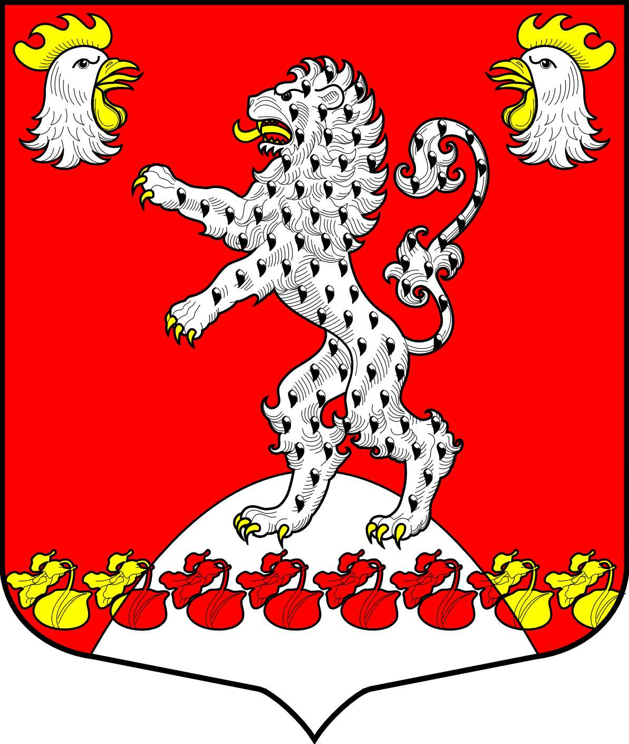
СОВЕТ ДЕПУТАТОВ
РУССКО-ВЫСОЦКОГО СЕЛЬСКОГО ПОСЕЛЕНИЯ
ЛОМОНОСОВСКОГО МУНИЦИПАЛЬНОГО РАЙОНА
ЛЕНИНГРАДСКОЙ ОБЛАСТИ
пятого созыва

Р Е Ш Е Н И Е
от 28 августа 2025 года № 18

О передаче имущества, используемого для осуществления полномочий по водоснабжению и водоотведению, находящегося в собственности Русско-Высоцкого сельского поселения Ломоносовского муниципального района Ленинградской области в государственную собственность Ленинградской области

В соответствии с Федеральным законом от 06.10.2003 года № 131-ФЗ «Об общих принципах организации местного самоуправления в Российской Федерации», областным законом Ленинградской области от 29.12.2015 года № 153-ОЗ «О перераспределении полномочий в сфере водоснабжения и водоотведения между органами государственной власти Ленинградской области и органами местного самоуправления Ленинградской области и о внесении изменений в областной закон «Об отдельных вопросах местного значения сельских поселений Ленинградской области»» Областным законом Ленинградской области от 10.07.2014 № 48-оз "Об отдельных вопросах местного значения сельских поселений Ленинградской области", руководствуясь Уставом Русско-Высоцкого сельского поселения, Совет депутатов Русско-Высоцкого сельского поселения Ломоносовского муниципального района Ленинградской области

РЕШИЛ:

1. Передать имущество, используемое для осуществления полномочий по водоснабжению и водоотведению, находящееся в собственности Русско-Высоцкого сельского поселения Ломоносовского муниципального района Ленинградской области в государственную собственность Ленинградской области в соответствии с приложением к настоящему решению.
2. Настоящее решение вступает в силу со дня официального опубликования (обнародования). Разместить настоящее решение на официальном сайте Русско-Высоцкого сельского поселения по адресу в сети Интернет: www.russko-vys.ru, копию решения разместить на стенде в помещении администрации и в помещении библиотеки Русско-Высоцкого сельского поселения.

Глава Русско-Высоцкого сельского поселения Волкова Л.И.

Приложение
к решению Совета депутатов
Русско-Высоцкого сельского поселения
Ломоносовского муниципального района
Ленинградской области
№ 18 от 28 августа 2025 г.

ПЕРЕЧЕНЬ ОБЪЕКТОВ ИМУЩЕСТВА
для передачи в государственную собственность Ленинградской области
 | Наименование объекта | Адрес | Ед. изм. | Свидетельство о гос. регистрации прав собственности на имущество | Инвентарный номер объекта недвижимости | Протяжённость (м) | Кадастровый  (условный) номер
1 | 2 | 3 | 4 | 5 | 6 | 7 | 8
1 | Система водоснабжения к Дому культуры | ЛО, Ломоносовский район, с. Русско-Высоцкое | м | 47:14:1303018:225-47/054/2025 | 101051500508 | 70 | 47:14:1303018:225
2 | Система водоснабжения к школе | ЛО, Ломоносовский район, с. Русско-Высоцкое | м | 47:14:1303018:224-47/054/2025 | 101051500509 | 166 | 47:14:1303018:224
3 | Сеть водоснабжение от ПВНС №1 к д.24,25 и 26 | ЛО, Ломоносовский район, с. Русско-Высоцкое | м | 47:14:1303016:348-47/054/2025 | 101051500507 | 318 | 47:14:1303016:348

